智慧型手機與現代生活
目錄

一、智慧型手機的演進
智慧型手機自 2007 年 iPhone 問世以來，已徹底改變人類的生活方式。從最初僅能撥打電話與傳送訊息，到今日整合相機、支付、導航、健康監測等多種功能，智慧型手機已成為現代人不可或缺的隨身工具。

1.1 硬體規格的變化
早期手機的 CPU 效能有限、螢幕多為 3.5 吋以下、儲存空間僅 8 GB。近年主流機種已配備每秒兆次運算的處理器、6 吋以上高解析螢幕、以及 128 GB 起跳的儲存空間。相機從單顆數位鏡頭進化為多鏡頭系統，甚至具備 AI 拍照增強。

1.2 軟體與 App 生態
Apple App Store 於 2008 年正式上線，目前擁有超過 200 萬個應用程式。Google Play 商店則有超過 300 萬個 App。這些軟體橫跨社交、遊戲、生產力、教育、醫療等領域，形成一個龐大的數位生態系統。

二、對生活的影響
智慧型手機的普及帶來許多正面改變，但也伴隨若干值得反思的議題。以下從三個面向探討其影響。

2.1 學習與資訊取得
學生可透過線上課程、電子書、學習類 App 隨時隨地學習。以 Khan Academy 為例，全球已有超過 1 億名學生受益。查詢資料的效率大幅提升。

2.2 社交與人際關係
通訊軟體讓遠距親友的聯絡變得容易，社群平台則提供多樣的表達與交流管道。然而過度依賴虛擬互動也可能減少面對面溝通的機會，影響青少年的社交能力發展。

三、健康的使用建議
為在享受科技便利的同時維護身心健康，以下提供幾項建議：

3.1 使用時間管理
建議每 30 分鐘讓眼睛休息 5 分鐘、遠眺 6 公尺外的物體，可降低近視加深的風險。睡前一小時避免使用手機，藍光會影響褪黑激素分泌、干擾睡眠品質。

3.2 姿勢與運動
長時間低頭滑手機容易造成頸椎壓力增加。建議將手機拿到與視線平行的高度使用，每日進行 30 分鐘以上的有氧運動，維持肌肉與骨骼健康。
表 1：手機規格演進比較
年代 | CPU 核心數 | RAM | 螢幕吋數
2010 | 單核 | 512 MB | 3.5 吋
2015 | 八核 | 2 GB | 4.7 吋
2020 | 八核+AI | 6 GB | 6.1 吋
2025 | 八核+AI | 8-12 GB | 6.3 吋

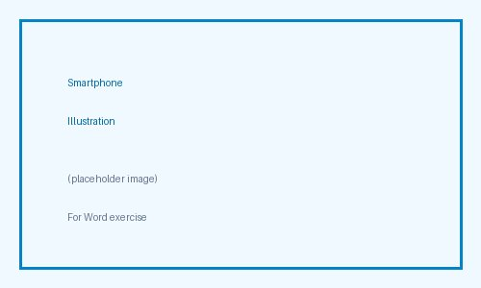
圖 1：智慧型手機示意圖
健康使用五訣：
- 每 30 分鐘休息 5 分鐘
- 睡前 1 小時放下手機
- 光線充足時再使用
- 每日運動至少 30 分鐘
- 定期整理照片與 App

